Интегрированная олимпиада
для учащихся 1 классов
Красносельский район
Санкт-Петербург
2022-2023 учебный год

Школьный тур
КОД УЧАСТНИКА
Памятка участника:
- Вся работа выполняется ручкой.
- При выполнении работы нельзя пользоваться учебниками, рабочими тетрадями, справочниками, калькулятором, телефоном.
- Для экономии времени пропускай задание, которое не удаётся выполнить сразу и переходи к следующему. Постарайся выполнить как можно больше заданий.
- При необходимости можно пользоваться черновиком. Записи в черновике проверяться и оцениваться не будут.
- Если сомневаешься в ответе, но другого нет, все равно запиши свой вариант.
- Если ты хочешь изменить ответ, то зачеркни его и запиши рядом новый.
- Обязательно проверь работу.
Желаем успеха!
Русский язык
- Переставь буквы так, чтобы получились новые слова.

среда___________ садок___________
- Перечисли месяцы, названия которых заканчиваются на твердый согласный.
____________________________________________________________

3. Найди и подчеркни лишнее слово в каждой строке.
а) Часы – спят, стоят, идут, спешат.
б) Солнце – греет, веет, сияет, светит.
в) Дорога – стоит, ведёт, бежит, петляет.
г) Ветер – дует, веет, гудит, молчит
д) Река – бежит, течёт, идёт, движется
е) дождь – идёт, стучит, хлещет, бежит
- Составь лесенку из слов на тему «Звонкие и глухие согласные в корне слова».
Часть гриба _ _ ж _ _
Застёжка на поясе _ _ _ ж _ _
Украшение в ушах _ _ _ _ ж _ _
Избушка сторожа _ _ _ _ _ ж _ _
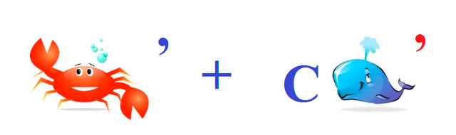
- Разгадай ребусы
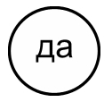

Литературное чтение
1. Дополни.
- Как звали мальчика с длинным носом? ___________________________
- Сказка называется «Волк и …….. козлят»? ________________________
- Как звали девочку, у которой голубые волосы? ______________________
- А ну-ка, ……ступайте домой сами! _________________________________
- У кого в русской народной сказке избушка была лубяная, а у кого - ледяная?
__________________________________________________________________

2. Кто, кого и в какой сказке так угощает?
А) «Наварила манной каши и размазала по тарелке…
– Не обессудь, куманек, больше потчевать нечем!»

кто - _________, кого - ___________, какая сказка - _________________________
Б) «Съешь моего ржаного пирожка…
– Не стану я ржаной пирог есть! У моего батюшки и
пшеничные не едятся!»
кто - ___________, кого - _________, какая сказка - _________________________

3. Найди и соедини пары.
К. Чуковский «Крокодил Гена и его друзья»
С. Михалков «Федорино горе»
Э. Успенский «Снежная королева»
А.С. Пушкин «Дядя Стёпа»
Г.Х. Андерсен «Сказка о рыбаке и рыбке»

- «Две загадки – одна отгадка».

Отгадай загадки первого столбика. Запишите слова-отгадки. Найди пары загадок, у которых одинаковые отгадки, соедините их линиями.
1 | Все по ней ходят, но никто не ездит. ___________________ | Без ног ходит, хотя и висит.
2 | Бьётся и так, и сяк, а в избу войти не может никак.  _________________________ | С виду – клин, развернёшь – блин.
3 | Ни хвоста, ни головы, а четыре ноги.  _________________________ | Крутая гора, что ни шаг, то нора.
4 | Сначала клин, потом блин, течёт вода - ему не беда.  __________________________ | В лесу родился, в лесу вырос, в дом пришёл, всех вокруг себя собрал.

Математика
- В выражениях каждому символу соответствует своё число. Какие это числа?
Р + Р + Р = 15
Р + L = 8
L + R = 9
Р + L + R + С = 16
Р = ___ L = ____ R = ____ С = ___

- В одном классе учатся Иван, Пётр и Сергей. Их фамилии: Иванов, Петров, Сергеев. Установи фамилию каждого из ребят, если известно, что Иван не Иванов, Пётр не Петров, Сергей не Сергеев. Сергей живёт в одном доме с Петровым. Соедини имена мальчиков и их фамилии.

Иван Пётр Сергей

Иванов Петров Сергеев

- Укажи, какие из приведенных здесь фигурок из 4 кубиков одинаковые.
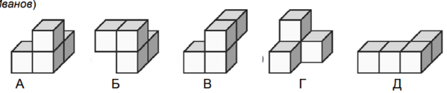

- Реши задачу

На столе лежали 3 линейки. Желтая, зеленая, синяя. Желтая линейка была длиннее зеленой на 2 см. Синяя короче зеленой на 3 см. Найди длину желтой линейки, если длина синей 15 см.

Решение:__________________________________________________________________________________________________________________________________Ответ:_______________________________________________________________
Окружающий мир
- Игральный кубик показан с разных сторон. Название какого озера с кристально чистой водой здесь написано? Запиши получившееся слово

Ответ:____________________________________________
- Прочитай предложения-утверждения. Если ты согласен с утверждением – поставь «+», если думаешь по-другому – поставь « - ».
Мы живём на звезде под названием Земля
Наша страна называется Российская Федерация
Россия расположена на материке Евразия
Уменьшенная модель земного шара называется карта

- Соедини плод с изображением дерева, запиши название.
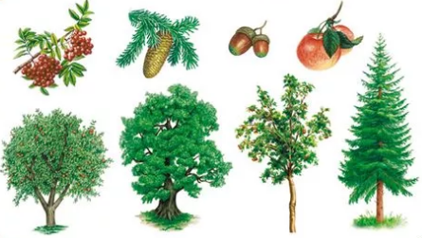

___________ ___________ ___________ __________
- Укажи каким по счету в году является каждый месяц.
